SBPC开发接口文档

最新更新日期： 2019年 03 月 29
目 录
1 系统登录 1
1.1 系统登录 1
1.1.1 接口地址 1
1.1.2 参数 1
2 安全检查 1
2.1 待检查列表 1
2.1.1 接口地址 1
2.1.2 参数 1
2.1.3 返回JSON示例： 1
2.2 待整改列表 2
2.2.1 接口地址 2
2.2.2 参数 2
2.2.3 返回JSON示例 2
2.3 已完成列表 2
2.3.1 接口地址 2
2.3.2 参数 2
2.3.3 返回JSON示例 2
2.4 获取单个安全检查信息 3
2.4.1 接口地址 3
2.4.2 参数 3
2.4.3 参数说明 3
2.4.4 返回JSON事例 3
2.5 获取检查类型选项 4
2.5.1 接口地址 4
2.5.2 参数 4
2.6 获取模版选项 5
2.6.1 接口地址 5
2.6.2 参数 5
2.7 选择模版后，获取模版的检查标准 6
2.7.1 接口地址 6
2.7.2 参数 6
3 隐患管理 8
3.1 待处理隐患列表 8
3.1.1 接口地址 8
3.1.2 参数 8
3.1.3 返回JSON示例： 8
3.2 整改中隐患列表 9
3.2.1 接口地址 9
3.2.2 参数 9
3.2.3 返回JSON示例 9
3.3 已整改隐患列表 10
3.3.1 接口地址 10
3.3.2 参数 10
3.3.3 返回JSON示例 10
3.4 获取单个隐患信息 11
3.4.1 接口地址 11
3.4.2 参数 11
3.4.3 参数说明 11
3.4.4 返回JSON事例 11
3.4.5 返回JSON说明 12
3.5 新建隐患保存 13
3.5.1 接口地址 13
3.5.2 参数 13
3.5.3 参数说明 14
3.5.4 返回JSON事例 14
3.6 流转接口，点击流转按钮 14
3.6.1 接口地址 14
3.6.2 参数 14
3.6.3 参数说明 15
3.6.4 返回JSON事例 15
3.7 流转选完人后调用接口 16
3.7.1 接口地址 16
3.7.2 参数 16
3.7.3 参数说明 17
3.7.4 返回JSON事例 17
3.8 隐患上传照片 17
3.8.1 接口地址 17
3.8.2 参数 17
3.9 隐患加载照片 18
3.9.1 接口地址 18
3.9.2 参数 ：attid 18
4 统计图表 18
4.1 隐患类型分类统计 18
4.1.1 接口地址 18
4.1.2 参数 18
4.1.3 返回JSON示例 18
5 人员管理 19
5.1 修改密码 19
5.1.1 接口地址 19
5.1.2 参数 19
userid，oldPassword， newPassword 19
5.2 选择部门（非流程） 19
5.2.1 接口地址 19
5.2.2 参数 19
5.2.3 返回json事例 20
5.3 选择人员 20
5.3.1 接口地址 20
5.3.2 参数 20
5.3.3 返回json事例 21
6 其他接口 21
6.1 新闻列表 21
6.1.1 接口地址 21
6.1.2 参数 21
6.1.3 返回json事例 22
6.2 单个新闻信息 22
6.2.1 接口地址 22
6.2.2 参数 22
6.2.3 返回json事例 23
6.3 通知公告列表 23
6.3.1 接口地址 23
6.3.2 参数 23
6.3.3 返回json事例 24
6.4 单个通知信息 24
6.4.1 接口地址 24
6.4.2 参数 24
6.4.3 返回json事例 25
6.5 积分排名 25
6.5.1 接口地址 25
6.5.2 参数 25
6.5.3 返回json事例 26
7 考试接口 26
7.1 我的待考试列表 26
7.1.1 接口地址 26
7.1.2 参数 26
7.1.3 返回json事例 27
7.2 我的待考试列表点击-展示考试说明 27
7.2.1 接口地址 27
7.2.2 参数 27
7.2.3 返回json事例 27
7.3 点击开始考试-开始考试获取试卷 28
7.3.1 接口地址 28
7.3.2 参数 28
7.3.3 返回json事例 28
7.3.4 返回的字段说明 28
7.4 提交考试 29
7.4.1 接口地址 29
7.4.2 参数 29
7.4.3 参数说明： 29
7.5 我的已考试列表 30
7.5.1 接口地址 30
7.5.2 参数 30
7.5.3 返回json事例 30
7.6 已考试查看考试信息 30
7.6.1 接口地址 30
7.6.2 参数 30
7.6.3 返回json事例 31
7.6.4 返回参数说明： 31
8 课件管理 32
8.1 培训资料列表 32
8.1.1 接口地址 32
8.1.2 参数 32
8.1.3 返回json事例 33
8.2 单个培训资料信息（课件list信息） 33
8.2.1 接口地址 33
8.2.2 参数 33
8.2.3 返回json事例 34

系统登录
备注：userid都传一下，不管后台用不用

系统登录

接口地址
http://112.124.14.5/sbpc/mobile/system/login.do

参数
username，password

安全检查

待检查列表

接口地址
http://112.124.14.5/sbpc/mobile/getAqjc.do?action=getMyJcList

参数
userid, pageNum, pageRows

返回JSON示例：
recordid：安全检查主键
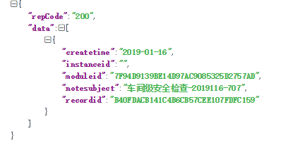

待整改列表

接口地址
http://112.124.14.5/sbpc/mobile/getAqjc.do?action=getDzgJcList

参数
userid, pageNum, pageRows

返回JSON示例

已完成列表

接口地址
http://112.124.14.5/sbpc/mobile/getAqjc.do?action=getYwcJcList

参数
userid, pageNum, pageRows

返回JSON示例

获取单个安全检查信息

接口地址
http://112.124.14.5/sbpc/mobile/getAqjc.do?action=getOneJc

参数
recordid

参数说明
recordid：主键

返回JSON事例
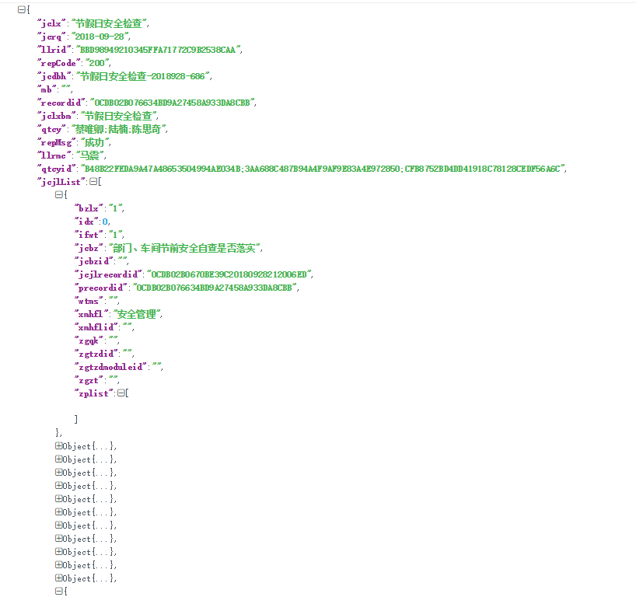
返回JSON说明：
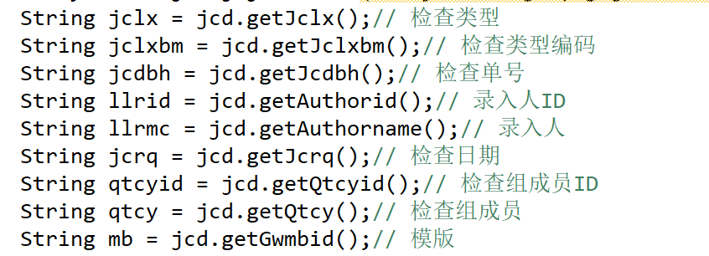
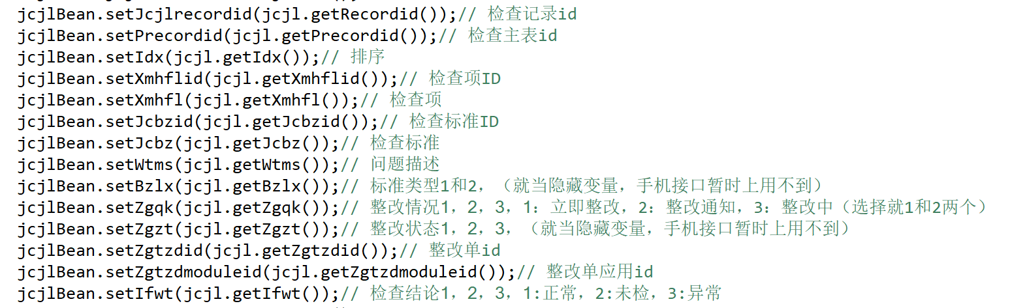

获取检查类型选项

接口地址
http://112.124.14.5/sbpc/mobile/getAqjc.do?action=getJclx

参数
无
返回JSON示例：选项只要dictvalue就可以了
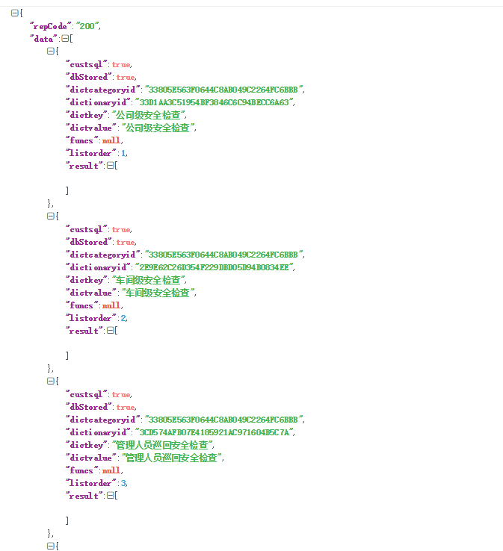

获取模版选项

接口地址
http://112.124.14.5/sbpc/mobile/getAqjc.do?action=getMb

参数
userid
返回JSON示例
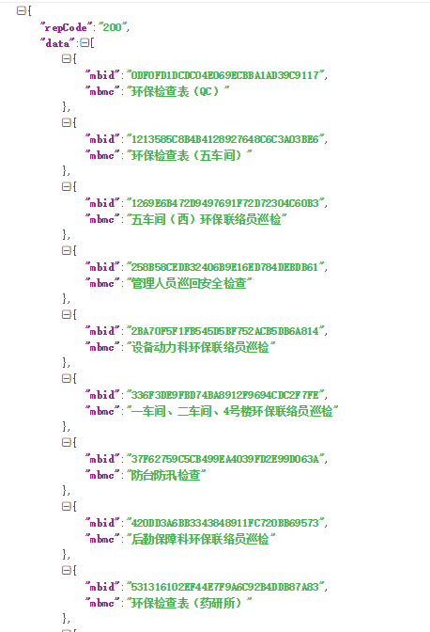

选择模版后，获取模版的检查标准

接口地址
http://112.124.14.5/sbpc/mobile/getAqjc.do?action=getJcjlForMb

参数
mbid
返回JSON示例
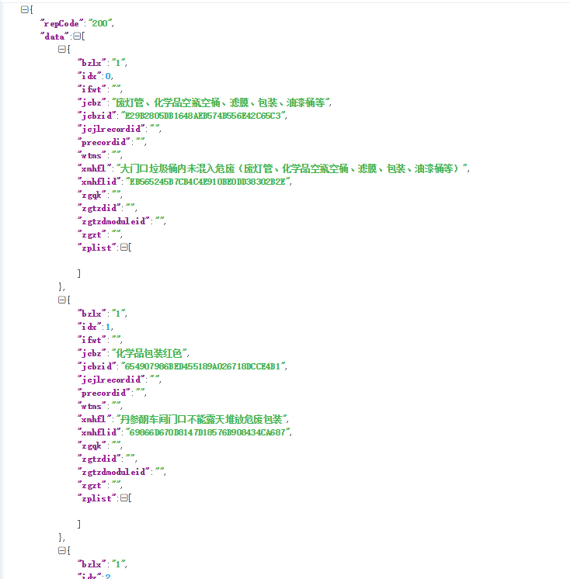

隐患管理

待处理隐患列表

接口地址
http://112.124.14.5/sbpc/mobile/getYhzg.do?action=getMyYhList

参数
userid, pageNum, pageRows

返回JSON示例：
instanceid:流程表主键，只有当前节点处理人的记录会用到
recordid：整改记录主键
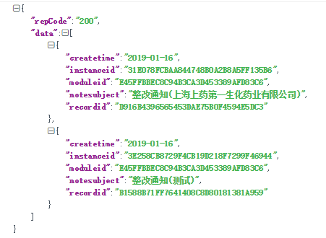

整改中隐患列表

接口地址
http://112.124.14.5/sbpc/mobile/getYhzg.do?action=getZgzyhList

参数
userid, pageNum, pageRows

返回JSON示例
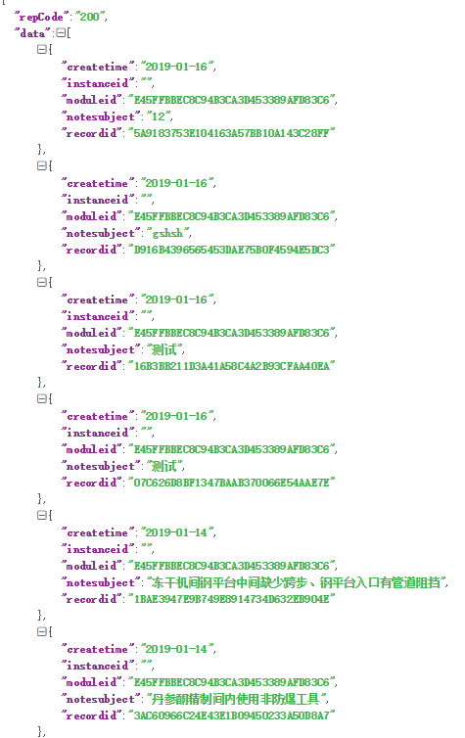

已整改隐患列表

接口地址
http://112.124.14.5/sbpc/mobile/getYhzg.do?action=getYzgyhList

参数
userid, pageNum, pageRows

返回JSON示例
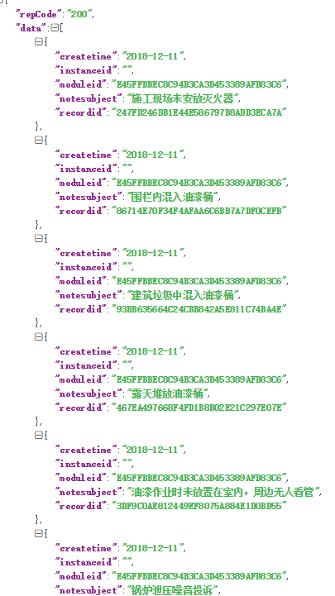

获取单个隐患信息

接口地址
http://112.124.14.5/sbpc/mobile/getYhzg.do?action=getOneYh

参数
instanceid，recordid

参数说明
instanceid：流传主键id，传空值，说明是非当前处理人的节点，只能查看
有值，说明是当前处理人的任务，可以进行编辑流转。
recordid：主键

返回JSON事例
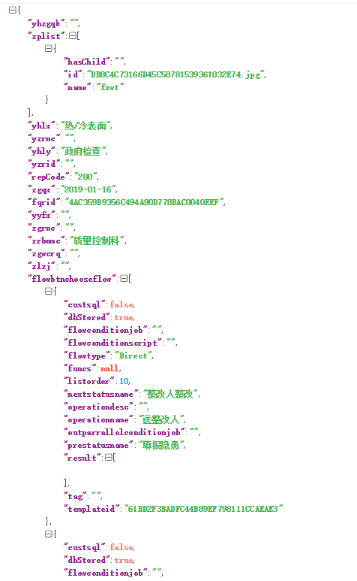
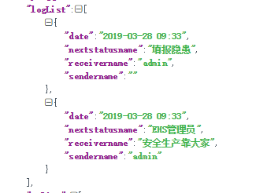

返回JSON说明
loglist 是日志按钮里面的list展示。
只要signclass不为空，说明配置了意见输入按钮，点击之后是输入输入意见的
字段signature，上面选同意不同意已阅的不用存库，选了之后就填充到填写框里了，在保存或流转一起传上来即可。
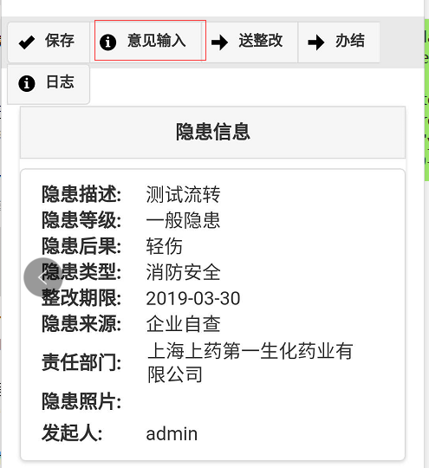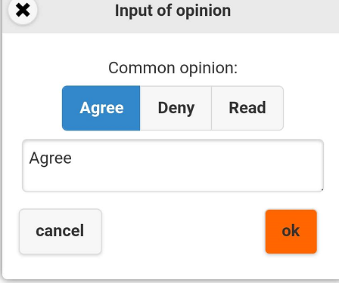
flowbtnchooseflow 里面是该处理人当前节点可以流传的按钮列表，operationname
是按钮的名称：如: 送整改人，送EHS
点击流转的时候nextstatusname，operationname，prestatusname这3个参数也都要传给后台的。
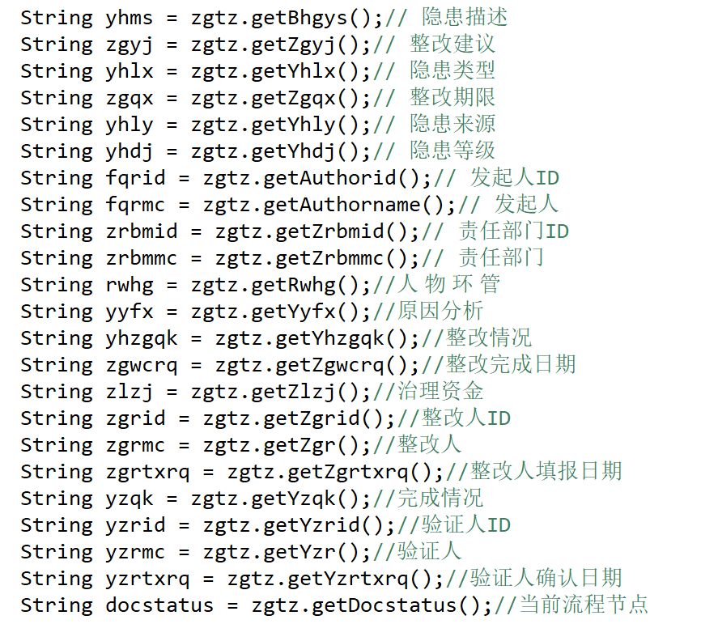
这个是流程中配置的页面控制码，用于判断该页面的字段编辑权限是属于哪个节点的人输入的。

新建隐患保存

接口地址
http://112.124.14.5/sbpc/mobile/getYhzg.do?action=insertYh

参数
instanceid，recordid
其余参数：
String yhms = request.getParameter("yhms");// 隐患描述
String zgyj = request.getParameter("zgyj");// 整改建议
String yhlx = request.getParameter("yhlx");// 隐患类型
String zgqx = request.getParameter("zgqx");// 整改期限
String yhly = request.getParameter("yhly");// 隐患来源
String yhdj = request.getParameter("yhdj");// 隐患等级
String fqrid = request.getParameter("fqrid");// 发起人ID
String fqrmc = request.getParameter("fqrmc");// 发起人
String zrbmid = request.getParameter("zrbmid");// 责任部门ID
String zrbmmc = request.getParameter("zrbmmc");// 责任部门
String rwhg = request.getParameter("rwhg");//人 物 环 管
String yyfx = request.getParameter("yyfx");//原因分析
String yhzgqk = request.getParameter("yhzgqk");//整改情况
String zgwcrq = request.getParameter("zgwcrq");//整改完成日期
String zlzj = request.getParameter("zlzj");//治理资金
String zgrid = request.getParameter("zgrid");//整改人ID
String zgrmc = request.getParameter("zgrmc");//整改人
String zgrtxrq = request.getParameter("zgrtxrq");//整改人填报日期
String yzqk = request.getParameter("yzqk");//完成情况
String yzrid = request.getParameter("yzrid");//验证人ID
String yzrmc = request.getParameter("yzrmc");//验证人
String yzrtxrq = request.getParameter("yzrtxrq");//验证人确认日期
String docstatus = request.getParameter("docstatus");//当前流程节点
String controlcode = request.getParameter("controlcode");//当前流程页面控制码
String signature = request.getParameter("signature");// 通用意见输入

参数说明
instanceid：第一保存都是空，返回后，再保存需要将这两个id都传过来
recordid：主键

返回JSON事例

流转接口，点击流转按钮

接口地址
http://112.124.14.5/sbpc/mobile/getYhzg.do?action=flowYh

参数
userid
instanceid // 当前流程表主键id
recordid // 当前隐患id
operationname// 按钮名称
nextstatusname // 下个节点的名称
prestatusname // 当前节点的名称
flowtype // 当前按钮的类型
其余参数：保存页面编辑信息的。
String yhms = request.getParameter("yhms");// 隐患描述
String zgyj = request.getParameter("zgyj");// 整改建议
String yhlx = request.getParameter("yhlx");// 隐患类型
String zgqx = request.getParameter("zgqx");// 整改期限
String yhly = request.getParameter("yhly");// 隐患来源
String yhdj = request.getParameter("yhdj");// 隐患等级
String fqrid = request.getParameter("fqrid");// 发起人ID
String fqrmc = request.getParameter("fqrmc");// 发起人
String zrbmid = request.getParameter("zrbmid");// 责任部门ID
String zrbmmc = request.getParameter("zrbmmc");// 责任部门
String rwhg = request.getParameter("rwhg");//人 物 环 管
String yyfx = request.getParameter("yyfx");//原因分析
String yhzgqk = request.getParameter("yhzgqk");//整改情况
String zgwcrq = request.getParameter("zgwcrq");//整改完成日期
String zlzj = request.getParameter("zlzj");//治理资金
String zgrid = request.getParameter("zgrid");//整改人ID
String zgrmc = request.getParameter("zgrmc");//整改人
String zgrtxrq = request.getParameter("zgrtxrq");//整改人填报日期
String yzqk = request.getParameter("yzqk");//完成情况
String yzrid = request.getParameter("yzrid");//验证人ID
String yzrmc = request.getParameter("yzrmc");//验证人
String yzrtxrq = request.getParameter("yzrtxrq");//验证人确认日期
String docstatus = request.getParameter("docstatus");//当前流程节点
String controlcode = request.getParameter("controlcode");//当前流程页面控制码

参数说明
instanceid：第一保存都是空，返回后，再保存需要将这两个id都传过来
recordid：主键
以下4个是按钮上的参数，需要传上来获取按钮的配置信息
operationname// 按钮名称
nextstatusname // 下个节点的名称
prestatusname // 当前节点的名称
flowtype // 当前按钮的类型

返回JSON事例
有两种，一种成功流转：
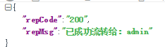
一种需要选人：
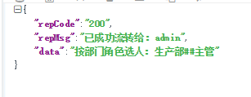
data 在选人时需要当参数传到后台

流转选完人后调用接口

接口地址
http://112.124.14.5/sbpc/mobile/getYhzg.do?action=flowSelectUserYh

参数
receiverid //流传选中的人的id
userid //当前登录人id
instanceid // 当前流程表主键id
recordid // 当前隐患id
operationname// 按钮名称
nextstatusname // 下个节点的名称
prestatusname // 当前节点的名称
flowtype // 当前按钮的类型
其余参数：保存页面编辑信息的。
String yhms = request.getParameter("yhms");// 隐患描述
String zgyj = request.getParameter("zgyj");// 整改建议
String yhlx = request.getParameter("yhlx");// 隐患类型
String zgqx = request.getParameter("zgqx");// 整改期限
String yhly = request.getParameter("yhly");// 隐患来源
String yhdj = request.getParameter("yhdj");// 隐患等级
String fqrid = request.getParameter("fqrid");// 发起人ID
String fqrmc = request.getParameter("fqrmc");// 发起人
String zrbmid = request.getParameter("zrbmid");// 责任部门ID
String zrbmmc = request.getParameter("zrbmmc");// 责任部门
String rwhg = request.getParameter("rwhg");//人 物 环 管
String yyfx = request.getParameter("yyfx");//原因分析
String yhzgqk = request.getParameter("yhzgqk");//整改情况
String zgwcrq = request.getParameter("zgwcrq");//整改完成日期
String zlzj = request.getParameter("zlzj");//治理资金
String zgrid = request.getParameter("zgrid");//整改人ID
String zgrmc = request.getParameter("zgrmc");//整改人
String zgrtxrq = request.getParameter("zgrtxrq");//整改人填报日期
String yzqk = request.getParameter("yzqk");//完成情况
String yzrid = request.getParameter("yzrid");//验证人ID
String yzrmc = request.getParameter("yzrmc");//验证人
String yzrtxrq = request.getParameter("yzrtxrq");//验证人确认日期
String docstatus = request.getParameter("docstatus");//当前流程节点
String controlcode = request.getParameter("controlcode");//当前流程页面控制码

参数说明
receiverid //流传选中的人的id
instanceid：第一保存都是空，返回后，再保存需要将这两个id都传过来
recordid：主键
以下4个是按钮上的参数，需要传上来获取按钮的配置信息
operationname// 按钮名称
nextstatusname // 下个节点的名称
prestatusname // 当前节点的名称
flowtype // 当前按钮的类型

返回JSON事例

隐患上传照片

接口地址
http://112.124.14.5/sbpc/uploadImg.do

参数
zpsgrecordid//照片归属的主键id
userid //当前登录人id
attachtype// 照片控制码

隐患加载照片

接口地址
http://112.124.14.5/sbpc/mobile/getYhzg.do?action=loadYhPhoto

参数 ：attid

统计图表

隐患类型分类统计

接口地址
http://112.124.14.5/sbpc/mobile/getYhzg.do?action=getYhlxtj

参数
无

返回JSON示例
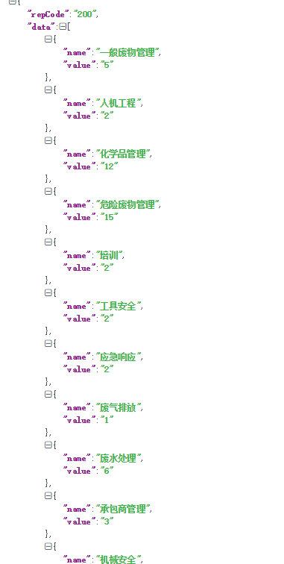

人员管理

修改密码

接口地址
http://112.124.14.5/sbpc/mobile/getUser.do?action=updatePwd

参数

userid，oldPassword， newPassword

选择部门（非流程）

接口地址
http://112.124.14.5/sbpc/mobile/getUser.do?action=getOrgList

参数
orgid，searchOrgname（模糊搜索部门参数）

返回json事例
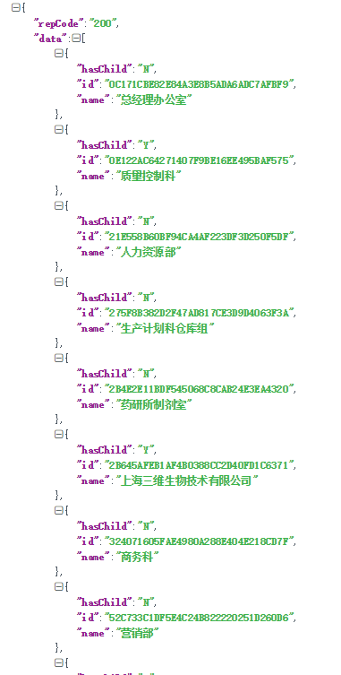

选择人员

接口地址
http://112.124.14.5/sbpc/mobile/getUser.do?action=getUserList

参数
orgid，data，searchOrgname（模糊搜索部门参数），searchUsername（模糊搜索人员参数）
data是流程中选人的参数，将传给前台的data直接传到选人的接口

返回json事例
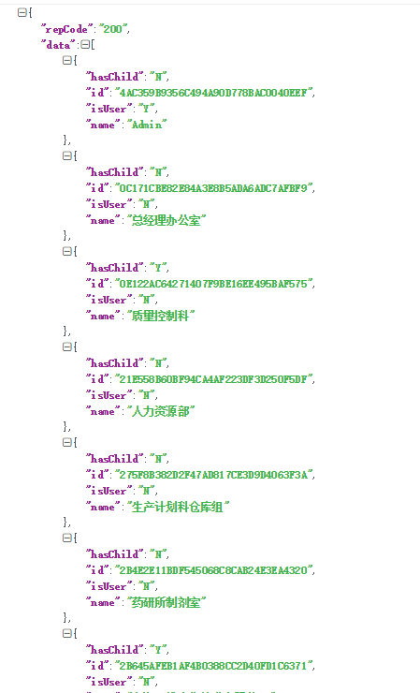

其他接口

新闻列表

接口地址
http://112.124.14.5/sbpc/mobile/getOther.do?action=getXwList

参数
无

返回json事例
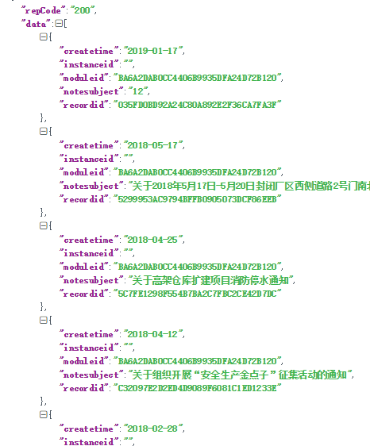

单个新闻信息

接口地址
http://112.124.14.5/sbpc/mobile/getOther.do?action=getOneXw

参数
recordid

返回json事例
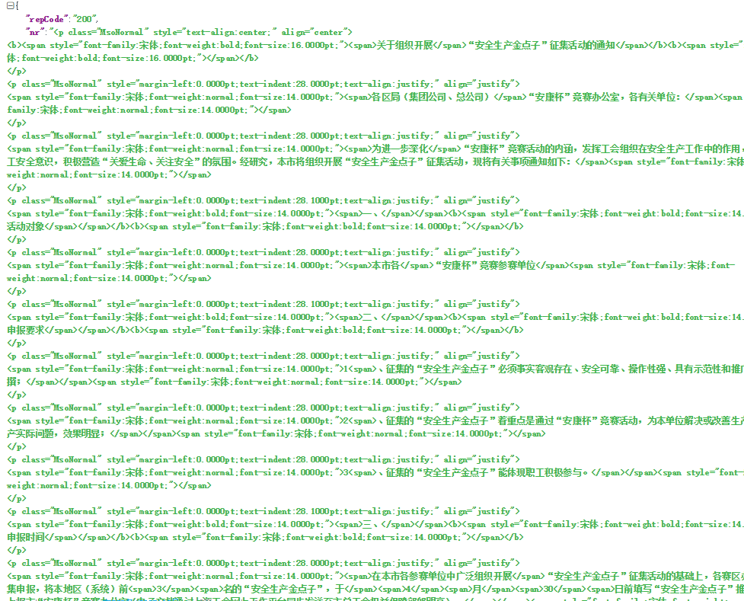

通知公告列表

接口地址
http://112.124.14.5/sbpc/mobile/getOther.do?action=getTzList

参数
无

返回json事例
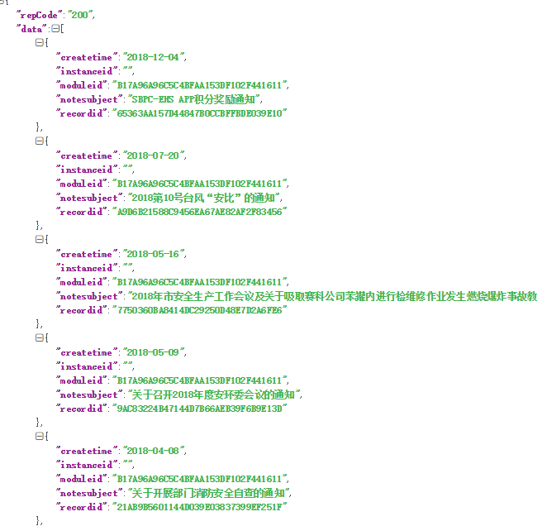

单个通知信息

接口地址
http://112.124.14.5/sbpc/mobile/getOther.do?action=getOneTz

参数
recordid

返回json事例
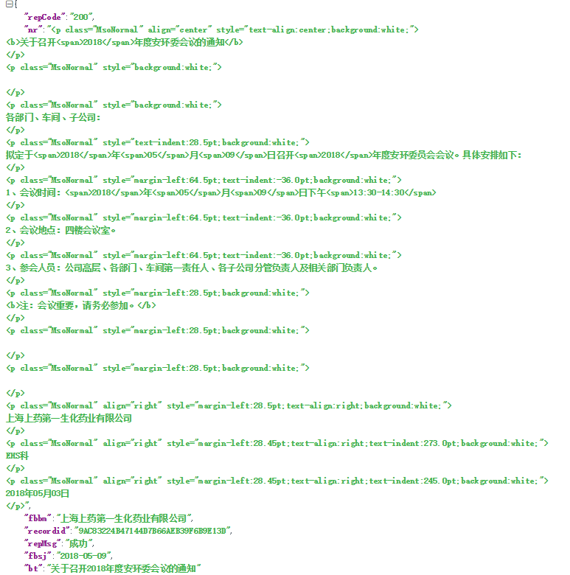

积分排名

接口地址
http://112.124.14.5/sbpc/mobile/getOther.do?action=getJfpmList

参数
无

返回json事例
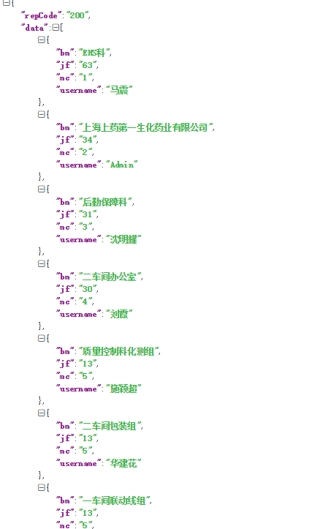

考试接口

我的待考试列表

接口地址
http://112.124.14.5/sbpc/mobile/getExam.do?action=getMyDksList

参数
userid

返回json事例
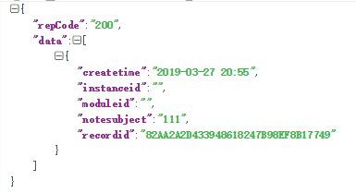

我的待考试列表点击-展示考试说明

接口地址
http://112.124.14.5/sbpc/mobile/getExam.do?action=getMyKskm

参数
recordid,userid

返回json事例
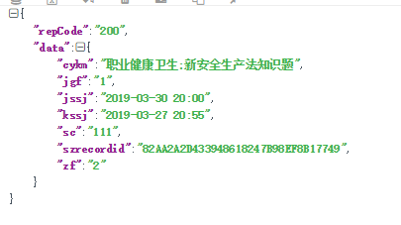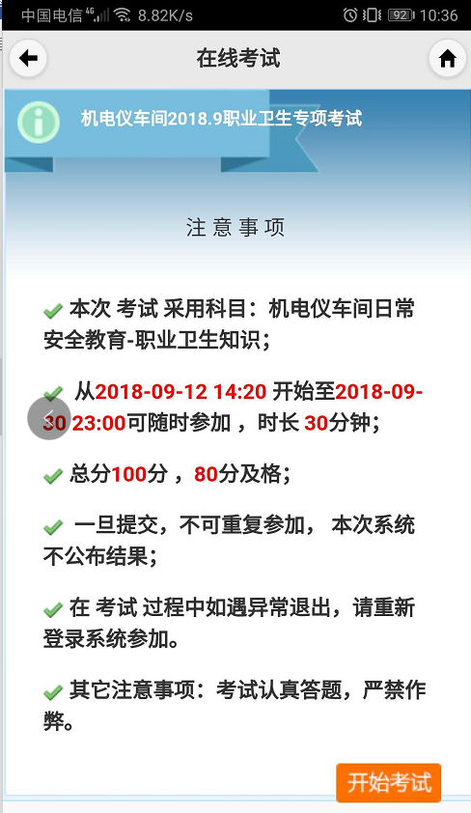

点击开始考试-开始考试获取试卷

接口地址
http://112.124.14.5/sbpc/mobile/getExam.do?action=createGrsj

参数
szrecordid,userid

返回json事例
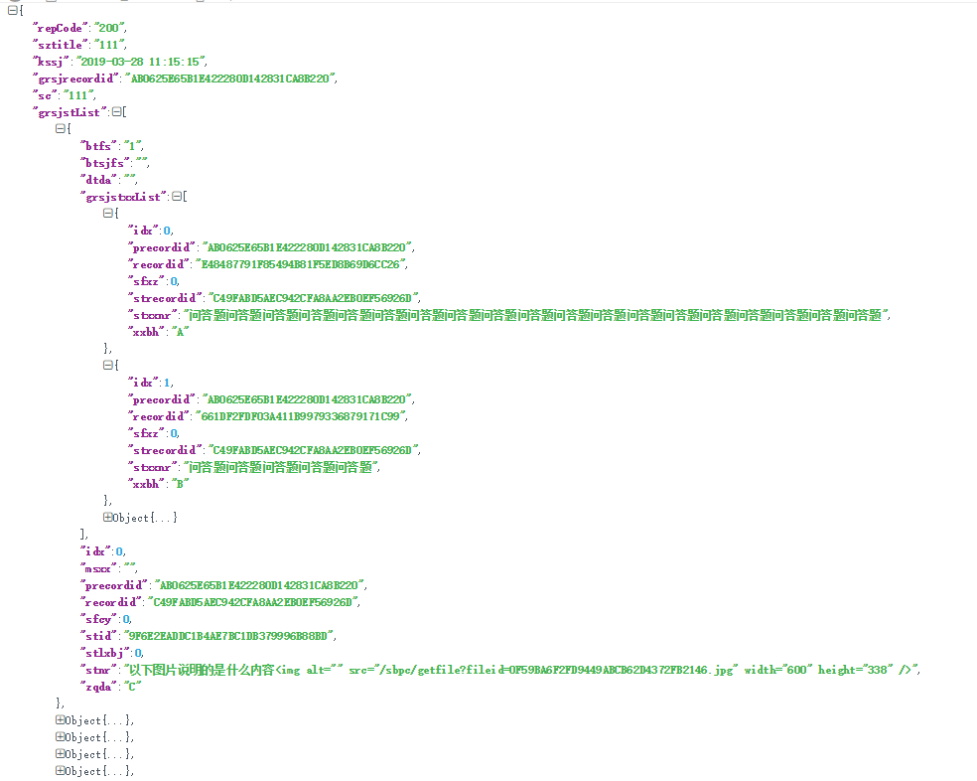

返回的字段说明
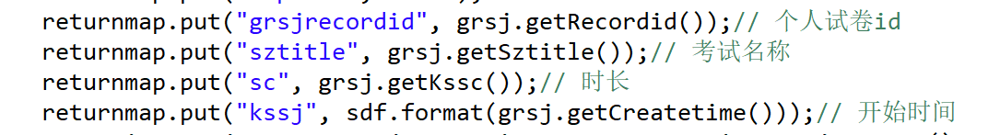
以下是每个题目的字段说明：
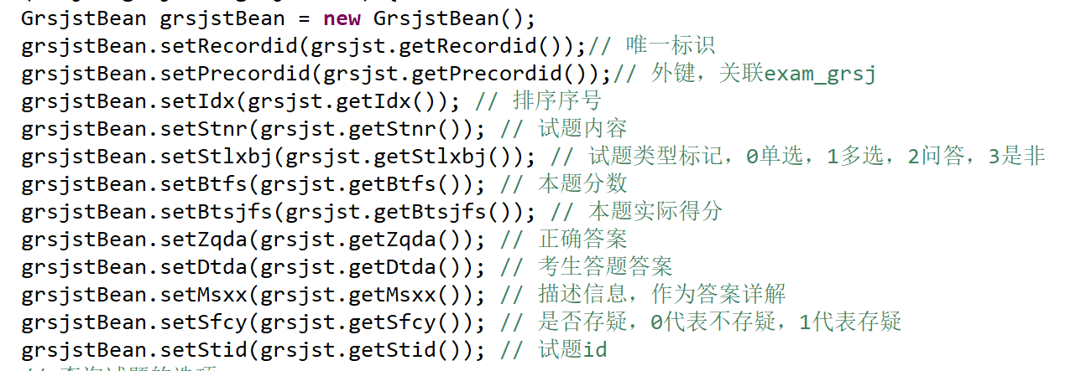
以下是题目选项的说明：
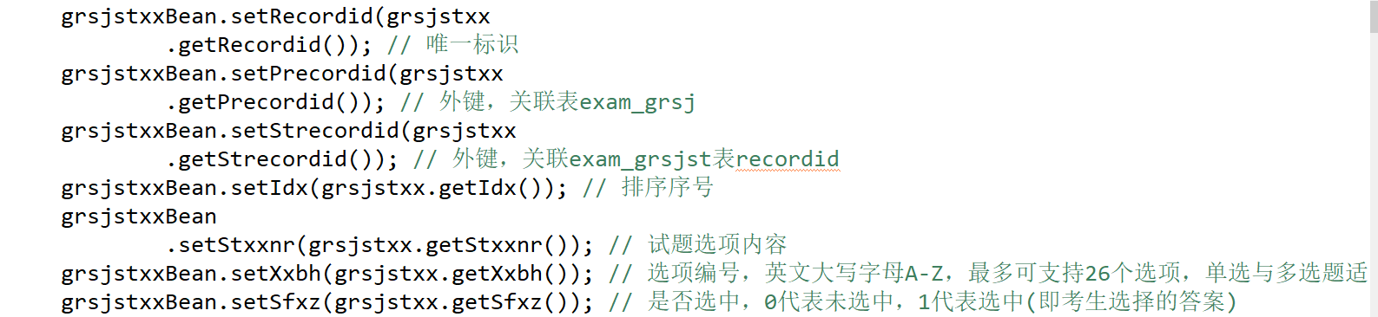

提交考试

接口地址
http://112.124.14.5/sbpc/mobile/getExam.do?action=submitGrsj

参数
recordid，grsjstList

参数说明：
recorded：当前个人考试的主键id
1，grsjstList：开始考试返回这个list，也按json返回到后台，在考试期间，里面涉及会需要改动的字段：有以下，主要就2个字段，一个dtda和一个sfxz
2，grsjstList里面每个的dtda，这个是考试时，将选择的答案赋值进去，如果选了A，这个dtda就是A。
3，grsjstList里面还有一个选项的grsjstxxList，这里面也有一个字段在考试期间会根据选择的选项需要赋值：sfxz
如果选中的需要赋值为1，多选题，如果选了ABC ，那么ABC选项的这个字段应该都是1，这个是考完试查看试卷展示的时候，对试题选项的是否选中要判断的。

我的已考试列表

接口地址
http://112.124.14.5/sbpc/mobile/getExam.do?action=getMyYksList

参数
userid

返回json事例

已考试查看考试信息

接口地址
http://112.124.14.5/sbpc/mobile/getExam.do?action=lookGrsj

参数
recorded,userid

返回json事例

返回参数说明：
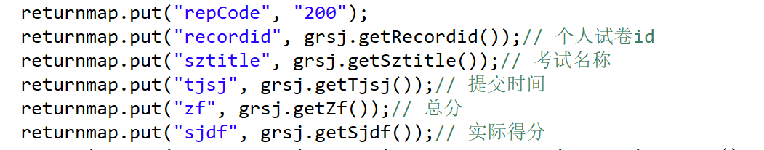
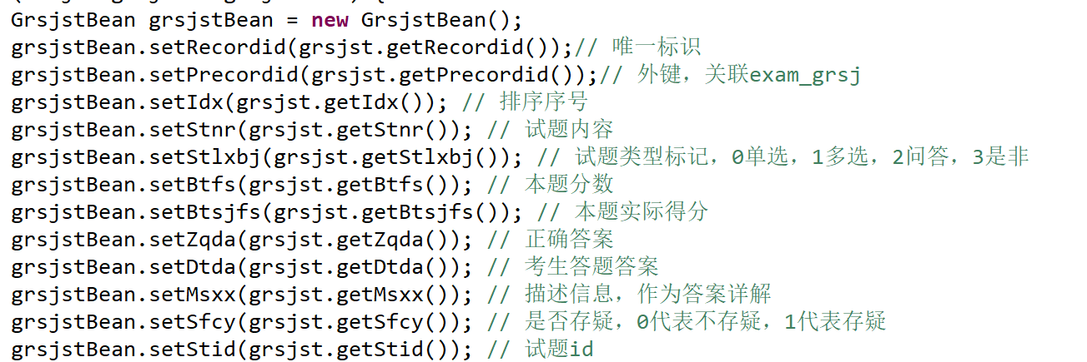
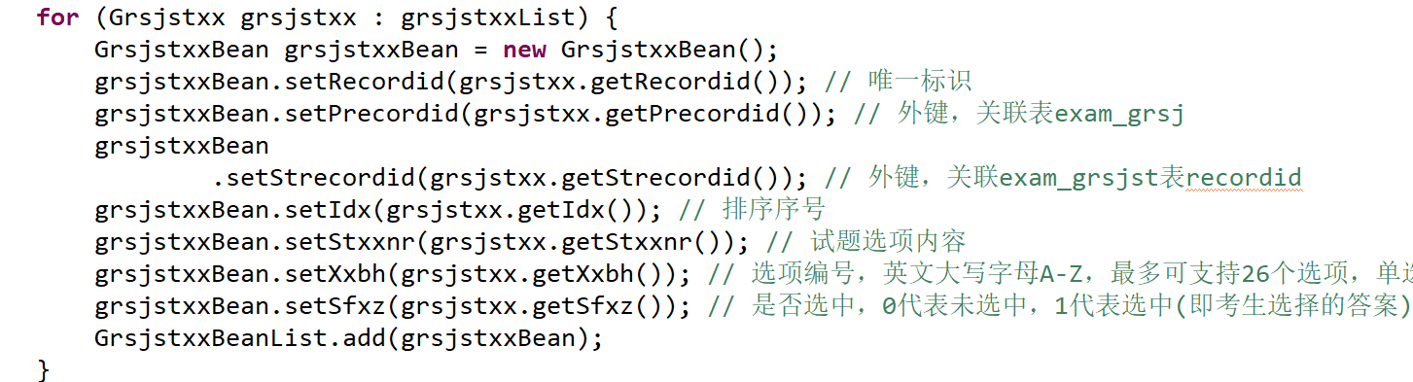

课件管理

培训资料列表

接口地址
http://112.124.14.5/sbpc/mobile/getTrain.do?action=getPxzlList

参数
userid

返回json事例
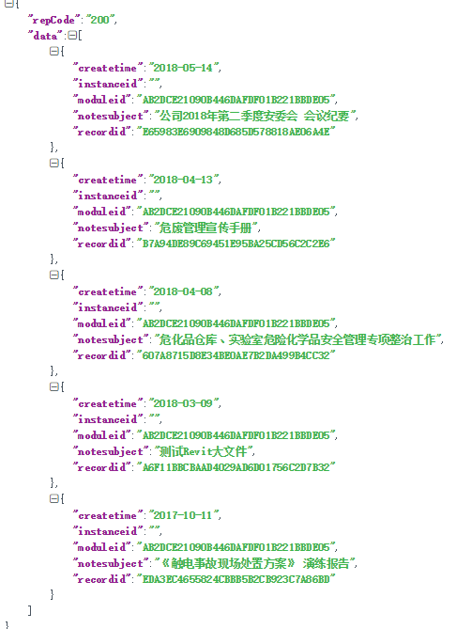

单个培训资料信息（课件list信息）

接口地址
http://112.124.14.5/sbpc/mobile/getTrain.do?action=getPxzlList

参数
userid

返回json事例
